《算法基础》上机报告

姓名： | 董恒 |  | 学号： | PB16111545 | 日期： | 2018/11/30
上机题目： | 最佳调度问题
实验环境：
CPU：Intel Core i5-6200U @ 4x 2.8GHz
内存: 4GB;
操作系统：Archlinux;
软件平台：gcc version 8.2.1, vscode 1.27.2
一、算法设计与分析：
题目: 最佳调度问题
设有n个任务由k个可并行工作的机器来完成，完成任务i需要时间为。试设计一个算法找出完成这n个任务的最佳调度，使完成全部任务的时间最早。（要求给出调度方案）
完成全部任务的时间为运行时间最长的机器上运行的总时间，所有机器都是相同的。一个任务只能在一个机器上完成，且在完成之前不会被其他任务抢占。

算法设计：
算法的设计分成两个部分：基本回溯算法的设计、优化策略
- 基本回溯算法的设计
解空间是一个深度为n的k叉树；从根节点开始，使用DFS遍历整个数，每次到达一个深度h，就相当于对任务h进行任务分配，如果从第i个子树向下递归，就相当于此时任务h由机器i解决。到达最后一层的时候，就可以统计相应的时间，寻找所有机器中最长的那个，就是本次分配计划的耗时。然后递归整个树之后得到最终的最优解。
- 优化策略
按照基本算法来计算量相对比较大的任务，耗时非常长。所以需要优化，优化策略如下：
- 次优解剪枝
注意到事实上可以预先猜测一个次优解，比如每次分配都选择当前所有机器中时间最短的那个，然后再开始递归回溯，每次向下到子树的时候，先计算这个机器加上这个任务的时间，是否大于当前已经计算出来的次优解，如果大于，则剪枝，不进行下去。
需要注意的是，提前将任务按降序排列，会提前安排所需时间更长的任务，从而更快到达剪枝，以及更加早找到最优解。
当然次优解随着递归回溯的进行会不断更新，预先选择一个次优解只是有助于快速开始剪枝。
- 机器的可交换性
注意到这里的机器之间是可以交换的，那么分配的任务A:{1,2},B:{3,4}与A:{3,4},B:{1,2}本质上是等价的。而上面的回溯算法在计算的时候并没有考虑到这一点，而是将每个机器视为不同的，比如说，任务１可以分配到机器1...k，这样很显然是重复的。
基于这一点考虑，向下递归的时候，可选择的范围只有：当前已经分配了任务的机器＋没有分配任务的机器中一个（比如总是选择序号最小的一个）。这样，任务1只能在机器１上，任务２可以在{1,2}，而任务３的范围取决于前面的情况，比如任务２如果选择机器１，那么任务３只能是{1,2},如果任务２选择了机器２，那么任务３可选择{1,2,3}. 后面的任务是同样的选择方式。只需要记载一个数，代表可选择的范围available即可

算法分析：
不考虑优化情况，需要遍历每个节点，总时间复杂度为
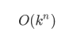
考虑优化情况，使用次优解来剪枝很难分析，具有很强的随机性。
不考虑剪枝，不超过
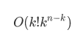
考虑到整个算法（不考虑剪枝情况）相当于将n个不同的球放入k个相同的瓶子中，所以估计上界为
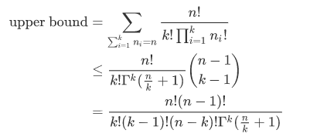
但是这个上界仍然偏大。

二、核心代码：
void search(int task,int *machineTime,int *t,int available){
if(task==taskN) {
int tmp=findMax(machineTime,machineNum);
if(tmp<minTime) {
minTime=tmp;
for(int temp=0;temp<taskN;temp++)
bestSchdule[temp]=schdule[temp];
}
return;
}

for(int i=0; i<available; i++) { //每一层都是一个任务的分配
int next_available=available;
if(i==available-1){
next_available=(available<machineNum) ? available+1:machineNum;
}
machineTime[i]+=t[task]; //第task个任务选择
schdule[task]=i;
if(machineTime[i]<minTime)
search(task+1,machineTime,t,next_available);
machineTime[i]-=t[task];
}
}

三、结果与分析：
测试案例如下：
- n=10, k=3, 任务的时间分别为47, 20, 28, 44, 21, 45, 30, 39, 28, 33
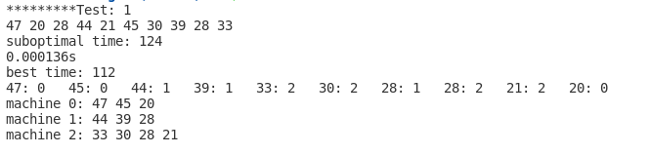
Suboptimal time指的是刚开始猜测的次优解，注意到它与最优解还是有一些差距的。然后下一行是时间记录。后面就是最优解，以及任务分配方式。
下面的内容同1不再赘述。

- n=15, k=5, 任务的时间分别为98, 84, 50, 23, 32, 99, 22, 76, 72, 61, 81, 39, 76, 54, 37
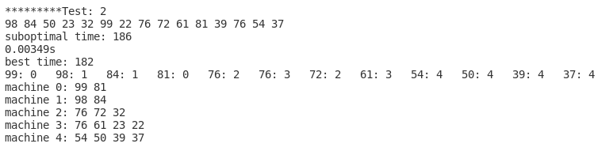

- n=19, k=8, 任务的时间分别为39, 39, 23, 45, 100, 69, 21, 81, 39, 55, 20, 86, 34, 53, 58, 99, 36, 45, 46
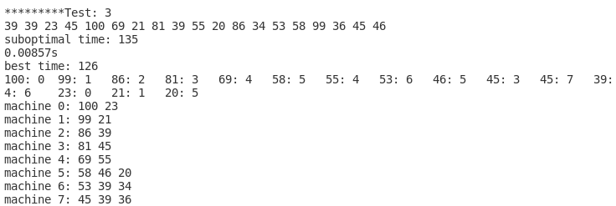

测试3使整个算法的优化变得非常有必要。

四、备注（* 可选）：
有可能影响结论的因素：

总结：
本实验的关键在于优化，也充分说明了算法的性能有多重要。

附录（源代码） |  | 算法源代码（C/C++/JAVA描述）  #include<iostream>  #include<vector>  #include<ctime>  using namespace std;  #define N 99  //n 任务数; machineNum 机器数  int taskN=7,machineNum=3,minTime=200;  int machineTime[8];  //int t[19]={2,14,4,16,6,5,3};  int schdule[19];  int bestSchdule[19];  int currentMaxTime=0;  //返回最大值，而不是位置  int findMax(int a[],int length){  int max=0;  for(int i=0;i<length;i++)  if(a[i]>max){  max=a[i];  }  return max;  }  //返回最小的位置  int findMin(int a[],int length){  int min=66666;  int pos;  for(int i=0;i<length ;i++)  if(a[i]<min){  min=a[i];  pos=i;  }  return pos;  }  void search(int task,int *machineTime,int *t,int available){  /*int tmp=findMax(machineTime,machineNum);  if(tmp>minTime)  return;  */  if(task==taskN) {  int tmp=findMax(machineTime,machineNum);  if(tmp<minTime) {  minTime=tmp;  for(int temp=0;temp<taskN;temp++)  bestSchdule[temp]=schdule[temp];  }  return;  }  /*  int guess_best=findMin(machineTime,machineNum);  machineTime[guess_best]+=t[task]; //第task个任务选择  schdule[task]=guess_best;  if(machineTime[guess_best]<minTime)  search(task+1,machineTime,t,machineNum);  machineTime[guess_best]-=t[task];  */  for(int i=0; i<available; i++) { //每一层都是一个任务的分配  int next_available=available;  if(i==available-1){  next_available=(available<machineNum) ? available+1:machineNum;  }  /*  if(i== guess_best)  continue;  */  machineTime[i]+=t[task]; //第task个任务选择  schdule[task]=i;  if(machineTime[i]<minTime)  search(task+1,machineTime,t,next_available);  machineTime[i]-=t[task];  }  }  int main(){  taskN=19;  machineNum=8;  int t[]={39, 39, 23, 45, 100, 69, 21, 81, 39, 55, 20, 86, 34, 53, 58, 99, 36, 45, 46};  //测试案例  int NTest[3]={10,15,19};  int KTest[3]={3,5,8};  int TTest[3][19]={{1,47, 20, 28, 44, 21, 45, 30, 39, 28, 33},  {98, 84, 50, 23, 32, 99, 22, 76, 72, 61, 81, 39, 76, 54, 37},  {39, 39, 23, 45, 100, 69, 21, 81, 39, 55, 20, 86, 34, 53, 58, 99, 36, 45, 46}};  for(int per_task=0;per_task<3;per_task++){  taskN=NTest[per_task];  machineNum=KTest[per_task];  for(int j=0;j<machineNum;j++){  t[j]=TTest[per_task][j];  }  cout<<"*********Test: "<<per_task+1<<endl;  clock_t start=clock();  for (int i=0; i<machineNum; i++)  machineTime[i]=0;  for(int task=0;task<taskN;task++){  int guess_best=findMin(machineTime,machineNum);  machineTime[guess_best]+=t[task]; //第task个任务选择  bestSchdule[task]=guess_best;  }  minTime=findMax(machineTime,machineNum);  cout<<"suboptimal time: "<<minTime<<endl;  for (int i=0; i<machineNum; i++)  machineTime[i]=0;  search(0,machineTime,t,1);  start=clock()-start;  cout<<start*1.0/CLOCKS_PER_SEC<<"s"<<endl;  cout<<"best time: "<<minTime<<endl;  for(int temp=0;temp<taskN;temp++){  cout<<t[temp]<<": "<<bestSchdule[temp]<<"\t";  }  cout<<endl;  for(int temp=0;temp<machineNum;temp++){  cout<<"machine "<<temp<<": ";  for(int ll=0;ll<taskN;ll++){  if(bestSchdule[ll]==temp)  cout<<t[ll]<<" ";  }  cout<<endl;  }  cout<<"\n\n\n";  }  return 0;  }

